Проект урока.
Общие сведения о проекте
Учебный предмет – русский язык
Класс – 2
УМК – «Начальная школа XXI века» под редакцией Н.Ф. Виноградовой
Авторская программа «Русский язык» Иванова В.С.
Русский язык: учебник для 2 класса общеобразовательных учреждений. В 2 ч. / Иванов С. В., Евдокимова, А. О.,
Кузнецова, М. И.,Петленко, Л. В., Романова В. Ю; М.: Вентана-Граф, 2013
Пишем грамотно 2 класс: Рабочие тетради № 1, 2 для учащихся общеобразовательных учреждений. Кузнецова, М. И
М.: Вентана-Граф 2013
Данный урок проводится в рамках Раздела 1 «Как устроен наш язык», на который в программе отводится 57 часов.

Тема урока: «Корень как часть слова». (В учебнике тема урока: «Корень как общая часть родственных слов.»).
№ п/п | № в разделе | Тема урока | Тип урока | Виды деятельности учащихся
Раздел 1. Как устроен наш язык (57 ч)
34-48 | 34-35 | Корень как общая часть родственных слов. (Состав слова 19 ч) | Уроки формирования умений и навыков. | Учатся находить и выделять корень слова. Знают значимые части слова. Умеют анализировать и кратко характеризовать состав слова. Учатся  работать со словарями. Работают над формированием грамотного письма.

Диагностический блок.
К моменту проведения урока учащиеся могут определять место безударных гласных в корнях слов.
Умеют различать произношение и написание слов, находят способ проверки написания слова, соблюдают изученные нормы орфографии и пунктуации.

Тема урока: «Корень, как часть слова».
Задачи урока:
Предметные:
- способствовать формированию понятия «корень»;
- содействовать формированию умения подбирать однокоренные родственные слова;
- учиться группировать (классифицировать) однокоренные слова по отличительным признакам;
- учиться находить общую часть в группах слов;
- знакомить с новым словарным словом и активизировать его в устной и письменной речи учащихся;
- содействовать воспитанию внимательного отношения к слову.
Метапредметные:
- учиться принимать установленные правила в планировании и контроле способа решения грамматических задач;
- учиться строить небольшие сообщения в устной и письменной форме;
- воспринимать мнение и позицию других людей;
- оформлять свои мысли в устной форме, формулировать правило;
Личностные:
- способствовать внутренней позиции школьника на уровне положительного отношения к занятиям русским языком, к школе;
- работать в микрогруппе, эффективно сотрудничать в совместном решении задач, устанавливать и сравнивать разные точки зрения.

Методы обучения: словесные, наглядные, практические.
Формы организации познавательной деятельности обучающихся: фронтальная, групповая, индивидуальная.
Оборудование урока:
- Русский язык: учебник для 2 класса общеобразовательных учреждений. В 2 ч. Ч. 1/ Иванов С. В., Евдокимова, А. О., Кузнецова, М. И.,Петленко, Л. В., Романова В. Ю; М.: Вентана-Граф, 2013
- Пишем грамотно 2 класс: Рабочая тетрадь № 1 для учащихся общеобразовательных учреждений. Кузнецова, М. И – М.: Вентана-Граф 2013
- Компьютер, экран, мультимедийный проектор,.
- Таблица «Алфавит» (письменные буквы).
- Таблица «Сиди правильно».
- Слайды «Продолжи фразу» (Приложение 1)
- Иллюстрации к сказкам (Приложение 2)

План урока с хронометражем.
- Организационный момент – 2 мин.
- Каллиграфическая минутка - 5 мин.
- Словарно-орфографическая работа – 5 мин
- Актуализация опорных знаний – 4 мин
- Постановка учебной задачи – 3 мин
- Закрепление знаний – 10 мин:
- Чтение правила в учебнике – 3 мин
- Выполнение упражнения № 1 – 5 мин
- Вывод – 2 мин
- Физкультминутка – 1 мин
- Продолжение работы по теме урока – 7 мин:
- Выполнение упражнения № 3 – 4 мин
- Выполнение упражнения № 4 – 3 мин
- Творческая работа по развитию речи – 5 мин.
- Домашнее задание – 1 мин
- Рефлексия –2 мин.

Ход урока

Этап урока | Деятельность учителя | Деятельность учащихся | Теоретическое обоснование
Организационный момент | С добрым утром начат день.  Первым делом гоним лень.  На уроке не зевать,  А работать и писать.  Начинаем урок!  - Ребята, сядьте правильно. Мы начинаем урок.  1.Проверим готовность к уроку.  2. Повторим правила посадки и подготовим руки к письму:  а) упражнения для кистей рук: вращательные движения кулачками под счёт учителя  в) упражнения для пальцев рук: массаж мелкой мускулатуры пальцев. | Учащиеся садятся за парты, проверяют наличие учебных принадлежностей, необходимых к уроку. Готовят руки к письму.
Каллиграфическая минутка | - Букву, которую мы будем прописывать сегодня, вы определите сами, отгадав загадку:  Спать отправились подружки,  Взяли пышные подушки:  Р – одну, а буква …- две.  Что это за буква?  В В В В В В  - Ребята, определите последовательность данных букв в алфавите.  - Подчеркните карандашом те буквы, которые соответствуют образцам в письменном алфавите. | В, учащиеся прописывают её в тетради  Сравнивают с образцом письменного написания букв по таблице «Алфавит». | Познавательные УУД  Формирование умение делать умозаключение
Словарно – орфографическая работа | 1. Логическое задание  Слово, с которым мы познакомимся сегодня на уроке, вы узнаете, если прочитаете написанное через одну букву:  К П О Е Р Г З В И Б Н М А  2. – Что такое «корзина»?  Этимологическая справка.  3. – Найдите слово в словаре, запишите в тетради. Поставьте ударение, подчеркните безударную гласную.  - Самостоятельно составьте предложение с новым словарным словом и запишите его в тетрадь.  - Кто прочитает своё предложение?  4. – Скажите, как можно использовать корзину в жизни?  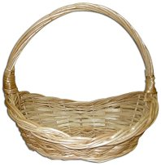  - Придумайте примеры фантастического характера (небольшой устный рассказ), как можно использовать корзину. (Можно создать корзину-холодильник и т.д) | - корзина  Работа учащихся со словарём:  1. Плетеное изделие, служащее вместилищем для хранения вещей, для упаковки, переноски.  2. В баскетболе: укрепленный на щите обруч с сеткой, в которую забрасывается мяч.  Учащиеся записывают слово, ставят ударение, подчёркивают безударную гласную  Учащиеся записывают свои предложения в тетради и прочитывают вслух одноклассникам.  Размышления учащихся | Познавательные УУД  Формирование действия анализ и синтеза слова  Коммуникативные УУД  Диалог с учителем, одноклассниками
Актуализация опорных знаний | - А теперь посмотрите на доску и отгадайте ребус:  7я  - Каково значение слова?  - Прослушайте стихотворение:  Возле школьного крыльца посадили деревца:  Петя – клен, ольху – Олег,  Роман Иванович – орех,  А бабушка Нина – березу и калину.  - О какой семье идет речь в стихотворении?  - Назовите членов семьи.  - Без чего не может жить семья людей? А семья деревьев?  - Получается без корня деревце жить, не сможет. Так и в русском языке у слова есть часть слова, которое называется корень. Без него слово не сможет существовать.  - Как вы думаете, как будут называться слова, имеющие одинаковы корень?  - Выполним вместе звукобуквенный анализ слова «корень»  к - [к] согласный, твердый, глухой;  о - [о] гласный, ударный;  р - [р’] согласный, звонкий, мягкий;  е - [и] гласный, безударный;  н - [н’] согласный, звонкий, мягкий;  ь - [-]  6 букв, 5 звуков. | - Это слово «семья».  - Группа людей, которая вместе живут: дети, родители, иногда бабушка и дедушка, вместе проводят досуг. (другие ответы детей)  Учащиеся слушают стихотворение.  - о семье деревьев  - Клен, ольха, орех, береза, калина.  - Без корней.  - Однокоренные  Каждый названный ученик проводит характеристику звука | Познавательные УУД  Формирование умение делать умозаключение  Коммуникативные УУД  Диалог с учителем, одноклассниками  Познавательные УУД  Формирование действия анализа и синтеза
Постановка учебной задачи | - Ребята, давайте подумаем, какова же цель нашего сегодняшнего урока, и над какой проблемой мы с вами будем работать. | Учащиеся формулируют тему урока (в группе, состоящей из 4 человек) и ставят цель, над которой будет работать весь класс.  - Познакомиться с понятием корень и однокоренные слова, научиться выделять его в словах. | Коммуникативные УУД  Совместное выполнение заданий в паре или микрогруппе
Работа над новым материалом | - Прочитайте слова:  дом, домик и домище.  - Одинаковое ли значение у этих слов?  - Что их объединяет? Можно ли сказать, что это формы одного и того же слова? Объясните, почему.  - Как называется часть слова, которую мы сегодня изучаем? Кто знает, как выделяется корень?  дом, домик, домище  - Одинаковый ли корень у слов «ворона» и «воровка»?  - Откройте учебник и прочитайте информацию на странице 75.  - Как называются слова, имеющие общую часть и близкие по значению? Как называется главная часть слова? В какой части слова содержится основное значение? Как обозначается корень?  - Для закрепления новых знаний, обратимся к упражнению 1.  - Найдите и назовите общую часть в группах слов. Как она называется? Как называются эти слова? Запишите слова в тетрадь.  Гриб – грибок – грибник (Общая часть – гриб, это корень слов. Слова являются родственными.)  Город – городок – пригород (Общая часть – город, это корень слов. Слова являются родственными.)  Правда – правдивый – неправда (Общая часть – правд, это корень слов. Слова являются родственными.)  Лес – лесной – лесок (Общая часть – лес, это корень слов. Слова являются родственными.)  Бросить – бросок – выбросить (Общая часть – брос, это корень слов. Слова являются родственными.)  Трава – травяной – травушка (Общая часть – трав, это корень слов. Слова являются родственными.)  Рыба – рыбак – рыбный (Общая часть – рыб, это корень слов. Слова являются родственными.)  Вывод: Как называются слова, имеющие общую часть и близкие по значению? Как называется главная часть слова? | - Нет, домик – это маленький дом, а домище – очень большой.  - Нет это не формы одного и того же слова, а однокоренные слова с одинаковым значением.  - Корень.  - Корень в словах дом.  - Я знаю, корень выделяется дугой.  - Не одинаковый корень  Выводы учащихся  Учащиеся письменно выполняют работу в тетради. Трое учащихся (по очереди) выполняют задание с комментированием у доски.  Слова, имеющие общую часть и близкие по значению, называются однокоренными (родственными словами). Главная часть слова называется корнем. | Познавательные УУД Формирование действия сравнение  Коммуникативное УУД  Диалог с учителем, одноклассниками  Познавательные УУД  Смысловое чтение  Работа с правилом в учебнике  Коммуникативные УУД  Взаимообучение  Познавательные УУД  Формирование действия классификации
Физкультминутка | - Ребята, мы с вами сейчас отдохнём и опять работать начнём. Встаньте со своих мест.  Хомка – хомка, хомячок  Полосатенький бочок.  Хомка раненько встаёт  Щечки моет  Шейку трёт  Подметает хомка хатку  И выходит на зарядку  1-2-3-4-5  Хомка хочет сильным стать. | Стоя движения тазом слева – направо и справа – налево  Наклон и подъём  Руки к щекам, покачать головой направо и налево  Руки на шею, движения головой вверх – вниз  Подметательные движения всем телом  Ходьба на месте
Закрепление знаний | - Обратимся к страницам учебника и выполним упр.3, следующим образом:  1 вариант – выписывает однокоренные слова;  2 вариант – выписывает формы одного и того же  слова. После выполнения сравним с образцом. (Запись на обратной стороне доски).  - Еловый – ельник, трава – травушка, поле – полевой, осень – осенний, туча – тучка, ветер – ветерок, паук – паутинка.  - Дождик – дождиком, желтый – жёлтому, птица – птицы, земля – земли.  Прочитайте внизу упражнения задание. Кто готов доказать свою точку зрения?  Вывод: Как называются слова, имеющие общую часть и близкие по значению? Как называется главная часть слова?  2. Выполним упр.4  - Рассмотрите картинки. Что на них изображено? Чем отличается вторая и третья картинка от первой? Какие слова являются однокоренными, а какие формами одного и того же слова? Обоснуйте свою точку зрения. Запишите пары слов в тетрадь. | Учащиеся самостоятельно выполняют задание.  Учащиеся повторяют свои выводы.  Учащиеся записывают слова самостоятельно в тетради и проверяют написанное с образцом в учебнике. | Регулятивное УУД  Контроль результата деятельности  Оценка собственных достижений  Сравнение своей работы с образцом  Познавательные УУД  Формирование умения делать умозаключение
Творческая работа по развитию речи | Ребята, вы заметили, что сегодня ночью был мороз? Подберите к этому слову два однокоренных слова, чтобы они отвечали на вопросы: какой? что сделал?  - Можно ли проверить безударную гласную в этих словах? Почему?  - Следующее задание: составьте из предложенных слов предложение:  заморозил В морозный Мороз Ленивицу день.  - Из какой сказки эти герои?  - Почему в предложении слово Мороз записано с заглавной буквы?  - Запишите это предложение в тетрадь самостоятельно. Выделите корень в однокоренных словах. Сравните записанное с образцом. | - морозный, заморозил  Нельзя, надо написание слов запомнить.  - В морозный день Мороз заморозил Ленивицу.  - «Морозко» (р. нар.сказка) ,  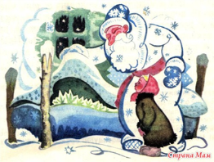  В. Одоевского «Мороз Иванович»  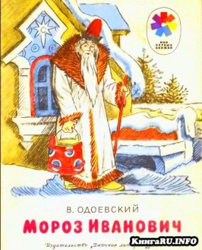  - Это имя героя.  Учащиеся записывают предложение в тетрадь и выполняют задание. | Коммуникативные УУД  Выражение собственных мыслей  Регулятивные УУД  Контроль результата деятельности
Домашнее задание | -- Дома вы продолжите упражняться в написании однокоренных слов. Для этого вам нужно выполнить упражнение 2 и выучить правило. | Учащиеся записывают домашнее задание в дневники. | Регулятивные УУД  Принятие и удержание учебной задачи
Рефлексия | Какую тайну нашего языка мы открыли сегодня на уроке?  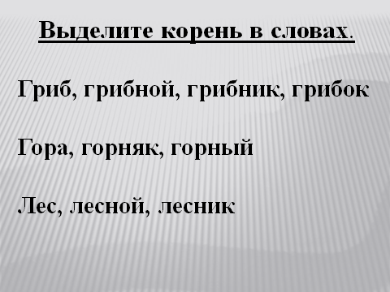  - Оцените уровень своих знаний после сегодняшнего урока.  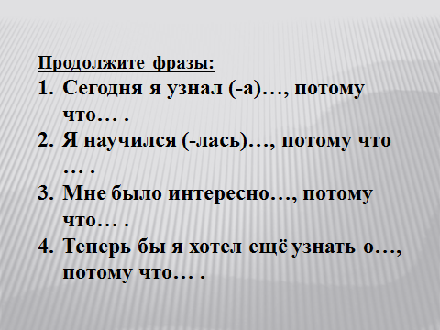 | Ученики читают и дополняют фразы, записанные на листочке у каждого (оценивают уровень своих знаний) | Регулятивные УУД  Оценка собственных достижений  Адекватная оценка своих достижений

